
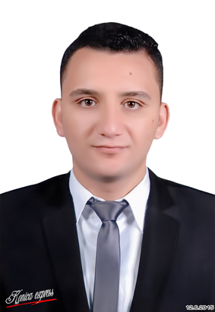eng:mortada mokhles mohmd fahmy مرتضى مخلص محمد فهمى محمد جمعه
السيرة الذاتية
CV

- Address : elbostan – domitta -egypt
- Tél/Mobile : 01062860570 or 012249460288
- Date of Birth : 14-10-1991 ... Age : 24 years
E-mail : mortata-fahmy@yahoo.com
- Social status : single
شهادات Certificates
حاصل على بكالوريوس في الهندسة المدنية من المعهد العالى للهندسة والتكنولوجيا بدمياط الجديدة لعام 2014 بتقدير تراكمى جيد مرتفع وتقدير امتياز في المشروع
شهادة اعفاء نهائى من الخدمة العسكرية


الخبرات Expériences
- التدريب الصيفى في شركة المقاولون العرب في انشاءات جامعة دمياط بتقديرجيد جدا.
- التدريب الصيفى في شركة موبكو لصناعة الاسمدة في عمليات الصيانة والترميم .
التدريب الصيفى في شركة تاتش ارت للمهندس مدحت حسنيين.
حاصل على دورة في برنامج الاوتوكاد من نقابة المهندسين.
مهندس اشراف وتنفيذ في مكتب الفاروق للتشيد والبناء في دمياط الجديدة للمهندس احمد كيوان
- مهندس تنفيذ بشركة مصر لاعمال الاسمنت المسلح ش .م.م
مهندس تنفيذ لدي شركة المدائن للاساسات والانشاءات
مهندس اشراف بالاداره الهندسيه للقوات المسلحه المصريه

الوظيفة الحالية
مهندس تخطيط وتطوير بشركة مياه الشرب والصرف الصحى بمحافظة دمياط احدى الشركات التابعة للشركة القابضة لمياه الشرب والصرف الصحى

